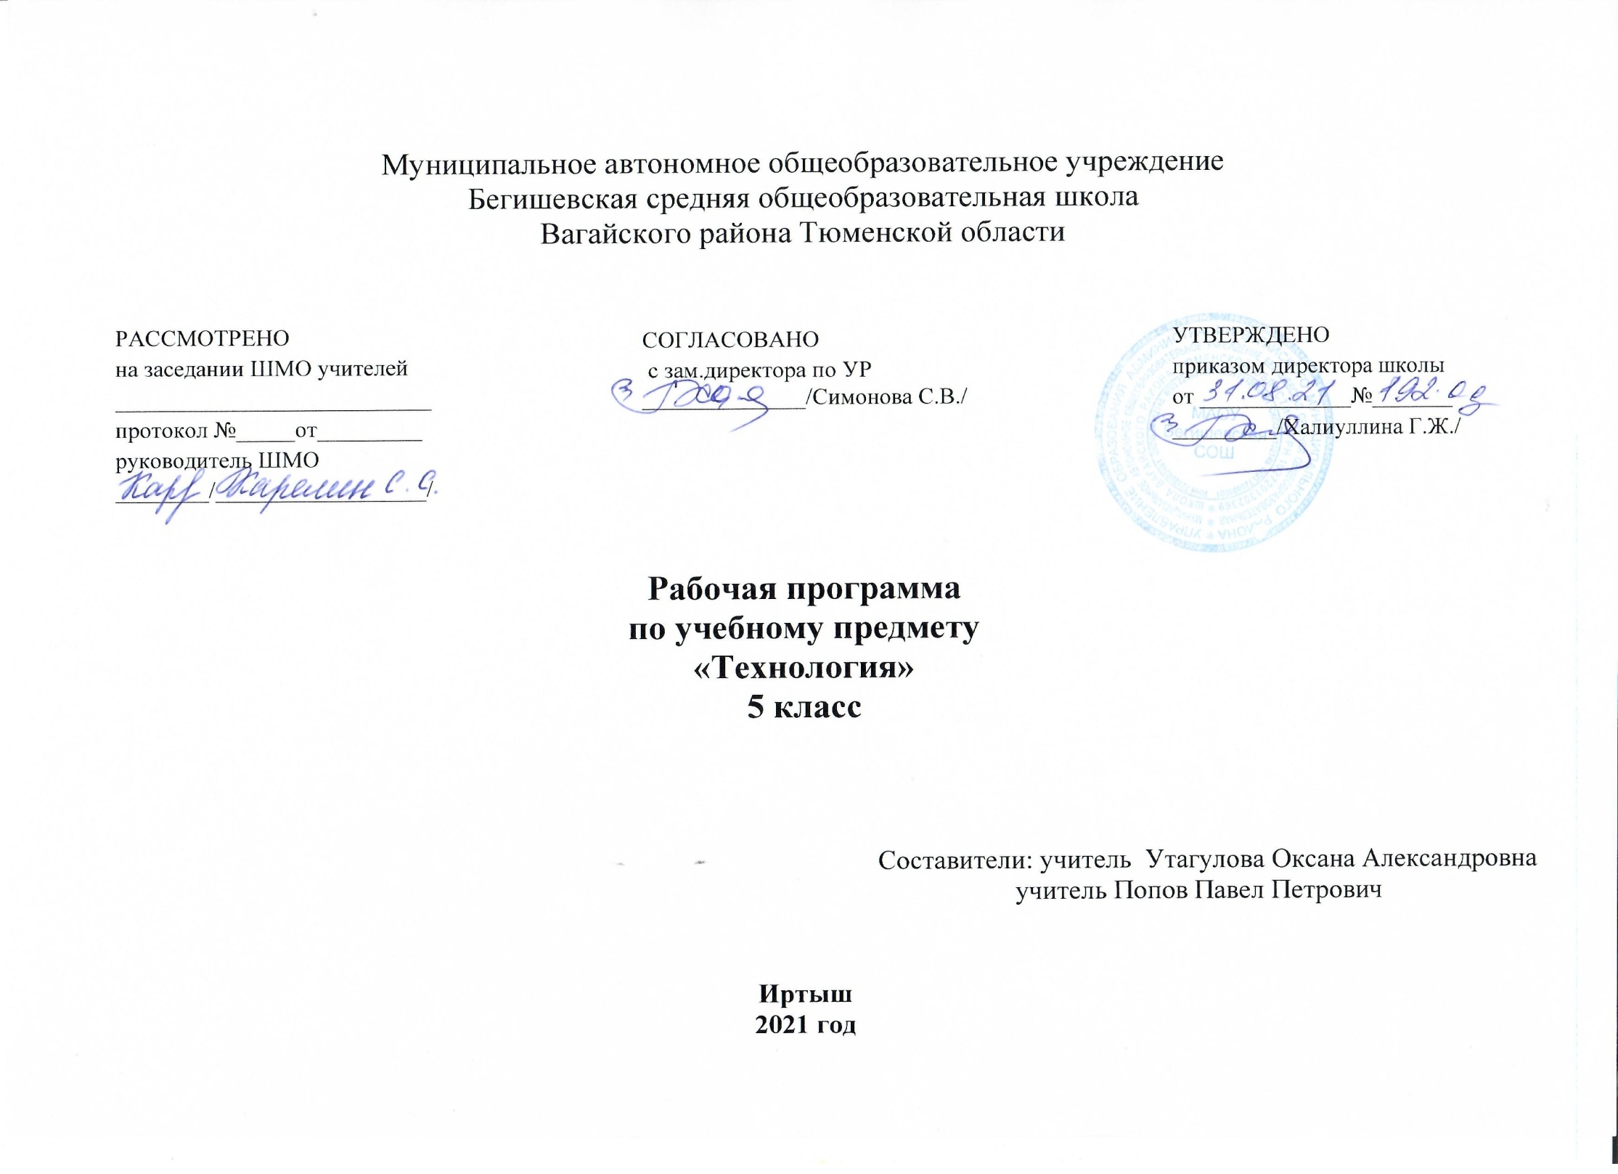

Планируемые результаты освоения учебного предмета «Технология»
В результате освоения курса технологии 5 класса учащиеся должны овладеть следующими знаниями, умениями, навыками.
Личностные результаты изучения предмета:
- проявление познавательного интереса и активности в данной области предметной технологической деятельности;
- мотивация учебной деятельности:
- овладение установками, нормами и правилами научной организации умственного и физического труда:
- самоопределение в выбранной сфере будущей профессиональной деятельности;
- смыслообразование (установление связи между мотивом и целью учебной деятельности);
- самооценка умственных и физических способностей для труда в различных сферах с позиций будущей социализации:
- нравственно-эстетическая ориентация;
- реализация творческого потенциала в духовной и предметно-продуктивной деятельности;
- развитие готовности к самостоятельным действиям:
- развитие трудолюбия и ответственности за качество своей деятельности:
- гражданская идентичность (знание своей этнической принадлежности, освоение национальных ценностей, традиций, культуры, эмоционально положительное принятие своей этнической идентичности):
- проявление технико-технологического и экономического мышления:
- экологическое сознание (знание основ здорового образа жизни, здоровьесберегающих технологий, правил поведения в чрезвычайных ситуациях, бережное отношение к природным и хозяйственным ресурсам).
Учебная деятельность на уроках технологии, имеющая практико-ориентированную направленность, предполагает освоение учащимися совокупности знаний по теории (понятия и термины), практике (способы и технологии выполнения изделий), способам осуществления учебной деятельности (применение инструкции, выполнение изделия в соответствии с правилами и технологиями), что обусловливаетнеобходимость формирования широкого спектра УУД.

Метапредметные результаты изучения курса:
познавательные УУД:
- алгоритмизированное планирование процесса познавательно-трудовой деятельности;
- определение адекватных имеющимся организационным и материально-техническим условиям способов решения учебной или трудовой задачи на основе заданных алгоритмов;
- самостоятельная организация и выполнение различных творческих работ по созданию технических изделий;
- моделирование технических объектов и технологических процессов;
- выявление потребностей, проектирование и создание объектов, имеющих потребительскую стоимость;
- диагностика результатов познавательно-трудовой деятельности по принятым критериям и показателям;
- общеучебные и логические действия (анализ, синтез, классификация, наблюдение, построение цепи рассуждений, доказательство, выдвижение гипотез и их обоснование);
- исследовательские и проектные действия;
- осуществление поиска информации с использованием ресурсов библиотек и Интернета;
- выбор наиболее эффективных способов решения учебных задач;
- формулирование определений понятий;
- соблюдение норм и правил культуры труда в соответствии с технологической культурой производства;
- соблюдение норм и правил безопасности познавательно-трудовой деятельности и созидательного труда;
коммуникативные УУД:
- умения работать в команде, учитывая позицию других людей, организовывать и планировать учебное сотрудничество, слушать и выступать, проявлять инициативу, принимать решения:
- владение речью;
регулятивные УУД:
- целеполагание и построение жизненных планов во временной перспективе;
- самоорганизация учебной деятельности (целеполагание, планирование, прогнозирование, самоконтроль, самокоррекция, волевая регуляция, рефлексия);
- саморегуляция.
Предметные результаты освоения курса предполагают сформированность следующих умений:
- осуществлять поиск и рационально использовать необходимую информацию в области оформления помещения, кулинарии и обработки тканей для проектирования и создания объектов груда:
- разрабатывать и оформлять интерьер кухни и столовой изделиями собственного изготовления, чистить посуду из металла, стекла, керамики и древесины, поддерживать нормальное санитарное состояние кухни и столовой;
- работать с кухонным оборудованием, инструментами, горячими жидкостями, проводить первичную обработку овощей, выполнять нарезку овощей, готовить блюда из сырых и вареных овощей, определять свежесть яиц и готовить блюда из них, нарезать хлеб для бутербродов, готовить различные бутерброды, горячие напитки, сервировать стол к завтраку;
- определять в ткани долевую нить, лицевую и изнаночную стороны;
- наматывать нитку на шпульку, заправлять верхнюю и нижнюю нитки, запускать швейную машину и регулировать ее скорость, выполнять машинные строчки (по прямой, по кривой, с поворотом на определенный угол с подъемом прижимной лапки, регулировать длину стежка);
- выполнять на универсальной швейной машине следующие швы: стачной взаутюжку, стачной вразутюжку, накладной с закрытым срезом, в подгибку с открытым и закрытым срезом;
подготавливать материалы лоскутной пластики к работе, подбирать материалы по цвету, рисунку и фактуре, пользоваться инструментами приспособлениями, шаблонами, соединять детали лоскутной пластики между собой, использовать прокладочные

Содержание учебного предмета «Технология»
5 класс

Производство(6 ч)
Основные теоретические сведения
Что такое техносфера, потребительские блага. Производство потребительских благ.
Практические работы
Выполнение отчета по итогам наблюдения.

Методы и средства творческой проектной деятельности (4ч)
Основные теоретические сведения
Сведения о проектной деятельности. Что такое творчество.
Практические работы
Разработать проект изготовления бутербродов для праздничного стола.
Пища и здоровое питание ( 3 ч)
Основные теоретические сведения
Общие сведения о питательных веществах и витаминах. Содержание витаминов в пищевых продуктах. Правила санитарии, гигиены и безопасности труда на кухне.
Практические работы
Составить план проведения «Недели здорового питания» для одноклассников.
Технологии обработки овощей (5 ч)
Основные теоретические сведения
Овощи в питании. Технология механической обработки овощей. Технология тепловой обработки овощей.
Практические работы
«Определение доброкачественности овощей и зелени органолептическим методом».

Технологии растениеводства ( 6 ч)
Основные теоретические сведения
Значение культурных растений в жизнедеятельности человека. Общая характеристика и классификация культурных растений.
Практические работы
Агротехнологические приемы выращивания культурных растений.

Животный мир в техносфере ( 4 ч)
Основные теоретические сведения
Животные и технологии 21 века. Животноводство и материальные потребности человека.
Практические работы
Выполнение проекта (презентация) «Технология запрягания рабочей лошади».

Технологии животноводства ( 4 ч)
Основные теоретические сведения
Сельскохозяйственные животные и животноводство. Животные – помощники человека.
Практические работы
Выполнение проекта (презентация) «Технология запрягания лошади для верховой езды».
Выполнение проекта (презентация) «Виды сельскохозяйственных животных нашего села».

Тематическое планирование
5 класс
№ п/п | Название раздела, темы урока | Кол-во часов
Производство (6ч)
1 | Вводный инструктаж по ТБ –ИОТ-057-16.  Что такое техносфера. | 1
2 | Что такое потребительские блага. | 1
3-4 | Производство потребительских благ. | 2
5-6 | Общая характеристика производства. | 2

Методы и средства творческой проектной деятельности (4ч)
7-8 | Проектная деятельность. | 2
9-10 | Что такое творчество | 2
Пища и здоровое питание ( 3 ч)
11 | Инструктаж по ТБ–ИОТ-006-16.  Кулинария. Основы рационального питания. | 1
12 | Витамины и их значение в питании | 1
13 | Правила санитарии, гигиены и безопасности труда на кухне. | 1
Технологии обработки овощей (5 ч)
14 | Инструктаж по ТБ–ИОТ-006-16. Овощи в питании человека. | 1
15 | Технология механической кулинарной обработки овощей | 1
16 | Украшение блюд. Фигурная нарезка овощей. | 1
17 | Технология тепловой обработки овощей. | 1
18 | Практическая работа «Приготовление блюд из сырых овощей» | 1
Технологии растениеводства ( 6 ч)
19-20 | Растения как объект технологии | 2
21 | Значение культурных растений в жизнедеятельности человека | 1
22 | Общая характеристика и классификация культурных растений | 1
23-24 | Исследования культурных растений или опыты с ними | 2
Животный мир в техносфере ( 4 ч)
25-26 | Животные и технологии 21 века. | 2
27-28 | Животноводство и материальные потребности человека | 2
Технологии животноводства ( 4 ч)
29 | Сельскохозяйственные животные и животноводство | 1
30 | Животные – помощники человека | 1
31 | Животные на службе безопасности жизни человека | 1
32 | Животные для спорта , охоты, цирка и науки. | 1
Технология ( 4 ч)
Итого : урока

